# Teknika 18(2) atau 19(1) : first_page – end_page

JURNAL TEKNIKA

TEKNIKA

ISSN: 0854-3143

e-ISSN: 2622-3481

Journal homepage: http://jurnal.polsri.ac.id/index.php/teknika

Journal Email: teknika@polsri.ac.id

Kombinasi Algoritma *TF-IDF* dan *Fuzzy Matching* untuk Deteksi Kemiripan Judul Skripsi

Arif Nur Listanto1, Muhammad Fauzan Azima*2, Fitria3, Chairani4

1, 2, 3, 4Program Studi Teknik Informatika, Institut Informatika Dan Bisnis Darmajaya, Lampung, Indonesia

*Email Penulis Korespondensi: [mfauzanazima@darmajaya.ac.id](mailto:mfauzanazima@darmajaya.ac.id)

Abstrak

*Dalam era informasi digital, deteksi kemiripan teks menjadi penting untuk berbagai aplikasi seperti plagiarisme, pengelompokan dokumen, dan penyaringan informasi. Penelitian ini bertujuan untuk mengembangkan metode yang efektif dalam mendeteksi kemiripan teks dengan menggabungkan algoritma TF-IDF dan Fuzzy Matching. Alasan pemilihan topik ini didasarkan pada kebutuhan akan akurasi yang lebih tinggi dalam mengidentifikasi kemiripan teks yang seringkali tidak dapat diatasi dengan metode konvensional secara memadai. Metode penelitian ini melibatkan penggunaan TF-IDF untuk mengekstraksi fitur penting dari teks, yang kemudian dipadukan dengan Fuzzy Matching untuk mengatasi variasi dan ketidakpastian dalam teks yang dibandingkan. Hasil penelitian menunjukkan bahwa kombinasi kedua algoritma ini mampu meningkatkan akurasi deteksi kemiripan teks dibandingkan dengan penggunaan salah satu algoritma secara terpisah. Pengujian dilakukan pada berbagai dataset teks dengan variasi panjang dan kompleksitas, dan hasilnya menunjukkan peningkatan signifikan dalam tingkat keakuratan dan keandalan deteksi. Kesimpulan penelitian ini menegaskan pentingnya pendekatan gabungan TF-IDF dan Fuzzy Matching dalam aplikasi deteksi kemiripan teks, yang dapat memberikan kontribusi signifikan terhadap peningkatan kualitas dan efisiensi pengelolaan informasi digital.*

***Kata kunci****— Kemiripan Teks, TF-IDF, Fuzzy Matching, Deteksi Plagiarisme*

Abstract

*In the era of digital information, text similarity detection becomes important for various applications such as plagiarism, document clustering, and information filtering. This research aims to develop an effective method in detecting text similarity by combining TF-IDF and Fuzzy Matching algorithms. The reason for choosing this topic is based on the need for higher accuracy in identifying text similarity which often cannot be adequately addressed by conventional methods. The research method involves the use of TF-IDF to extract important features from the text, which is then combined with Fuzzy Matching to address variations and uncertainties in the compared texts. The results show that the combination of these two algorithms is able to improve the accuracy of text similarity detection compared to the use of either algorithm separately. Tests were conducted on various text datasets with variations in length and complexity, and the results showed significant improvements in detection accuracy and reliability. The conclusion of this research confirms the importance of the combined approach of TF-IDF and Fuzzy Matching in text similarity detection applications, which can significantly contribute to improving the quality and efficiency of digital information management.*

***Keywords—*** *Text Similarity, TF-IDF, Fuzzy Matching, plagiarism detection*

# 1. PENDAHULUAN

D

alam era digital yang semakin berkembang, pemrosesan teks telah menjadi bidang yang sangat penting, terutama dalam pendeteksian plagiarisme, pencarian informasi dan analisis sentiment. Dalam suatu instansi akademik, Penelitian atau biasa dikenal dengan istilah tugas akhir bagi mahasiswa merupakan sks wajib yang tersaji pada KRS setiap program studi atau jurusan di seluruh perguruan tinggi [1].

Setiap judul skripsi harus unik yang berarti judul skripsi tidak boleh ada kesamaan baik berupa judul maupun konten yang ada didalamnya harus bersifat original. Hal tersebut menjadi syarat diterimanya pengajuan judul skrpisi. Setiap judul skripsi yang diajukan oleh mahasiswa akan di filter oleh ketua Kelompok Bidang Keilmuan (KBK). Di Darmajaya khususnya prodi Teknik Informatika terdapat 3 konsenterasi bidang keilmuan yaitu Artificial Intelligence, Mobile Technology, dan Multimedia. Masalah yang sering dijumpai yaitu judul yang diajukan oleh mahasiswa seringkali mirip, sangat mirip, dan bahkan identik dengan judul yang sudah pernah diajukan sebelumnya, ataupun mahasiswa hanya mengganti judul dengan lokasi penelitian yang berbeda tanpa adanya nilai keterbaharuan dari penelitian tersebut.

Penelitian sebelumnya membahas tentang penggunaan algoritma Winnowing untuk mendeteksi plagiarisme dalam judul skripsi. Algoritma ini mencari kesamaan kata atau kalimat dengan membandingkan ‘fingerprint’ dari teks. Penelitian ini Menggunakan teknik hashing, algoritma mengubah n-gram teks menjadi nilai hash yang kemudian dibandingkan untuk menemukan kesamaan [2]. Namun pada penelitian ini, melakukan kombinasi algoritma TF-IDF dan Fuzzy Matching untuk membuat sistem deteksi kemiripan judul skripsi.

Penenelitian selanjutnya yaitu implementasi satu algoritma untuk mendeteksi kemiripan judul skripsi menggunakan Algoritma Smith Waterman. Dengan algoritma tersebut didapatkan persentase kemiripan judul skripsi pada Teknik Informatika FIKOM UMI untuk tahun 2018-2019. Penelitian ini mendeteksi kecocokan judul skripsi dengan presentase kemiripan tertinggi antara judul yang sama [3]. Dalam penelitian ini, peneliti menggunakan kombinasi TF-IDF dengan Fuzzy Matching sehingga memberikan hasil yang lebih komprehensif dalam mendeteksi kemiripan judul skripsi.

Penelitian berikutnya yang dilakukan oleh “Fitrianingsih” dalam pengembangan sistem deteksi kemiripan judul skripsi dengan menggunakan algoritma *Oliver* yang merupakan fungsi di dalam bahasa pemrograman PHP untuk menghasilkan nilai kemiripan antara dua string. Dimana sistem ini dirancang untuk mengatasi masalah redudansi judul skripsi dengan membandingkan judul yang diajukan oleh mahasiswa terhadap database judul skripsi yang ada. Sistem ini bekerja dengan menggunakan data uji dan data training, yang mampu menolak secara otomatis pada judul dengan kemiripan diatas 60% [4].

Sementara itu pada penelitian ini, menggabungkan algoritma TF-IDF dengan Fuzzy Matching dapat menghasilkan hasil yang lebih komprehensif dan akurat dalam proses deteksi kemiripan judul skripsi. Sehingga hasil deteksi dari kombinasi kedua algoritma ini dapat membantu ketua Kelompok Bidang Keilmuan (KBK) dalam mempertimbangkan judul skripsi yang diajukan oleh mahasiswa.

# 2. METODE PENELITIAN

# *2.1. Teori Algoritma TF-IDF*

*TF-IDF* adalah sebuah metode yang merupakan integrasi antar *term frequency (TF)*, dan *inverse document frequency (IDF)*. Term Frequency dihitung menggunakan Persamaan dengan term frequency ke-i adalah frekuensi kemunculan term ke-i dalam dokumen ke-j. *Inverse Document Frequency (IDF)* adalah logaritma dari rasio jumlah seluruh dokumen dalam korpus dengan jumlah dokumen yang memiliki *term* yang dimaksud seperti yang dituliskan secara matematis pada Persamaan [5][6]. Algoitma *TF-IDF* dalam rumusnya dituliskan sebagai berikut:

Pada *TF (Term Frequency)* rumusnya adalah sebagai berikut:

*tf(t, d) = $\frac{f_{t, d}}{\sum_{t^{'}∈d}{f_{t^{'},d}}}$*  (1)

dimana:

t : *term*

d : *document*

Sedangkan *IDF (Inverse Document Frequency)* rumusnya adalah sebagai berikut:

*idf(t, D) = $\log{\frac{N}{|\left\{d:d ∈D and t ∈d\right\}|}}$* (2)

dimana:

t : *term*

d : *document*

D : *total document*

N : *number of document*

Dan untuk rumus keseluruna dari *TF-IDF* sebagai berikut:

*tfidf(t, d, D) = tf(t, d) * idf(t, D)* (3)

## 2.2. Teori Algoritma Fuzzy Matching

*Fuzzy Matching* adalah teknik yang digunakan untuk mengidentifikasi tingkat kesamaan antara string, yang sangat berguna untuk penyelarasan ontologi di mana pencocokan yang tepat tidak selalu memungkinkan karena adanya variasi data. Makalah ini membahas beberapa algoritma untuk pencocokan *string* *fuzzy*, termasuk *Jaro-Winkler dan Levenshtein* [7][8]. Dalam penggunaan algoritma *Fuzzy Matching* terdapat beberapa langkah diantaranya:

1. *Preprocessing*:

Langkah ini dilakukan untuk mengubah huruf menjadi kecil, menghindari masalah dengan *case sensitive.*

2. Menghitung *Similarity Score*

Dalam langkah ini, merupakan metode untuk menghitung seberapa mirip dua string, beberapa metode yang umum digunakan diantarnya *Levenshtein Distance, Jaro-Winkler Distance* dan *Cosine Similarity.*

3. Membandingkan *String*

Langkah ini membandingkan *string* yang sudah dihitung *similarity score* pada lnagkah sebelumnya dan menemukan atau memilih nilai *similarity score* tertinggi dalam pencocokan *string.*

## 2.3. Alur Penelitian

Dalam proses penelitian ini merupakan implementasi dari kombinasi algoritma *TF-IDF (Term Frequency-Inverse Document Frequency)* untuk mendeteksi kemiripan judul skripsi dan menggambarkan proses-proses secara jelas di dalam sistem.

Pada perancangan sistem ini juga membahas implementasi algoritma *TF-IDF* dan *Fuzzy Matching* dengan bahasa pemrograman *Python*. Alur *(Flowchart)* dari sistem pendeteksi kemiripan judul skripsi adalah sebagai berikut:

Input Judul

*Scan* Judul

Mulai

*Preprocessing Text (casefolding / lowercase)*

Judul Skripsi

*Preprocess Text (Tokenization)*

*Calculate TF-IDF Score Multiple By Fuzzy Matching Score*

Analisis dan Evaluasi Hasil

Selesai

Gambar 1 Alur Penelitian *(Flowchart)* Sistem

Berdasarkan alur penelitian pada gambar 1, terlihat bahwa pada langkah pertama pengguna diharuskan meng*input*kan judul yang akan dilakukan deteksi kemiripan dengan mengetikan secara manual pada *input* yang tersedia di dalam sistem.

Tabel 1 Sample Data Akhir Judul Skripsi

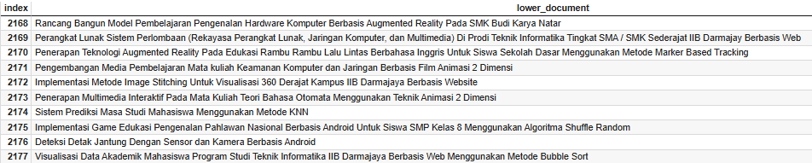

Tahap pertama yang dilakukan adalah memanggil semua data judul skripsi di dalam database ke dalam sistem, dapat terlihat pada table 1. Langkah selanjutnya yaitu mengubah semua huruf menjadi huruf kecil atau *casefolding (lowercase)* yang ditunjukan pada table 2.

Tabel 2 Hasil *CaseFolding (LowerCase)*

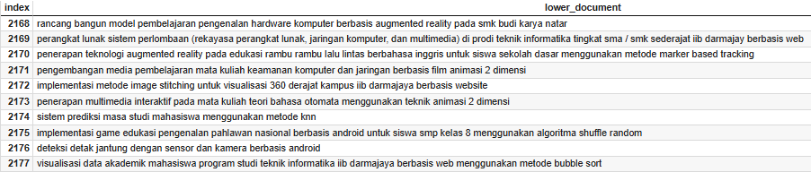

Setelah data dilakukan proses *casefolding (lowercase)* yang dapat terlihat pada tabel 2, langkah selanjutnya yaitu dilakukan proses *tokenization* yang dapat terlihat pada gambar 2.

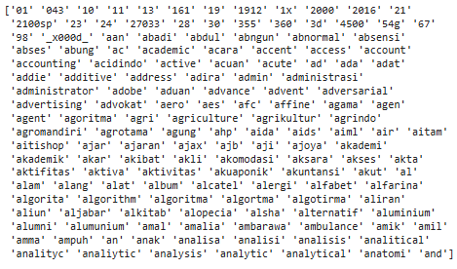

Gambar 2 Data hasil proses *Tokenization* 150 Token

Langkah selanjutnya setelah proses *tokenization* adalah menghitung nilai *TF-IDF* dan dikalikan dengan nilai *Fuzzy Matching* terhadap judul yang di*input*kan oleh pengguna. Rumusnya dalam melakukan perhitungan kombinasi algoritma *TF-IDF* dengan *Fuzzy Matching* adalah sebagai berikut:

*F(x) = $\sum_{t^{'}Similar(t)}{TF-IDF(t, d, D)}$* (4)

*Score* atau nilai yang dihasilkan berupa bilangan bulat atau bilangan desimal. Sebagai contoh kata “kucing”, dengan kata “kulit” memiliki *similarity score* sekitar 0.55, apabila dikalikan dengan 100, maka akan mendapatkan nilai persentase sekitar 55%.

# 3. HASIL DAN PEMBAHASAN

Pembahasan terhadap hasil dan pengujian yang diperoleh dari peneilitian ini adalah sebagai berikut:

*3.1. Proses Perhitungan Similarity Score Pada Input Terhadap Data*

Dalam penelitian ini, peneliti menggunakan *dataset* Judul Skripsi Program Studi Teknik Informatika, IIB Darmajaya, dengan jumlah sekitar ±2148 judul skripsi pada *spreadsheet.* Berikut adalah hasil dari perhitungan nilai *TF-IDF* terhadap *dataset* dengan input “*perancangan sistem pakar untuk penyakit katarak*”

Tabel 3 Hasil *TF-IDF Score*

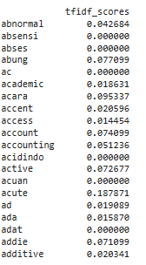

Dapat terlihat pada tabel 3, untuk input “*perancangan sistem pakar untuk penyakit katarak*” menghasilkan *score* seperti pada tabel 3 terhadap bebarapa *vector TF-IDF*. Langkah selanjutnya yaitu menghitung nilai *Fuzzy Matching* pada tabel 4terhadap input “*perancangan sistem pakar untuk penyakit katarak*”*.*

Tabel 4 Hasil Fuzzy Matching

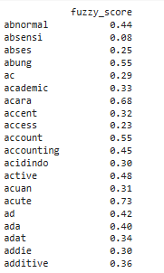

Berdasarkan tabel 3 dan tabel 4, didapatkan *score* untuk masing-masing algoritma, sehingga langkah terakhir ialah menggabungkan kedua algoritma tersebut dengan cari dikalikan *matrix score* dari kedua algoritma tersebut, maka didapatkanlah hasil seperti berikut.

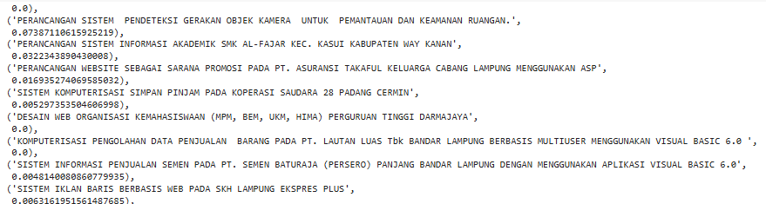

Gambar 3 Hasil dari *score* *similarty* terhadap *dataset*

Berdasarkan pada gambar 3, didapatkan nilai / *score* dengan input yang dimasukkan oleh user terhadap *dataset* Judul Skripsi Prodi Teknik Informatika IIB Darmajaya.

*3.2. Merancang Aplikasi Android*

Dalam penelitian ini, peneliti merancang hasil dari kombinasi algoritma *TF-IDF* dan *Fuzzy Matching* dalam bentuk aplikasi *Android*, agar dapat digunakan untuk melakukan proses pengecekan judul skripsi oleh mahasiswa, serta merancang sistem *chatting* untuk mahasiswa dapat bertukar pikiran dengan *Artificial Intelligence*, sehingga membantu mahasiswa dalam menemukan dan menentukan judul ataupun tema yang akan diangkat di dalam skripsinya.

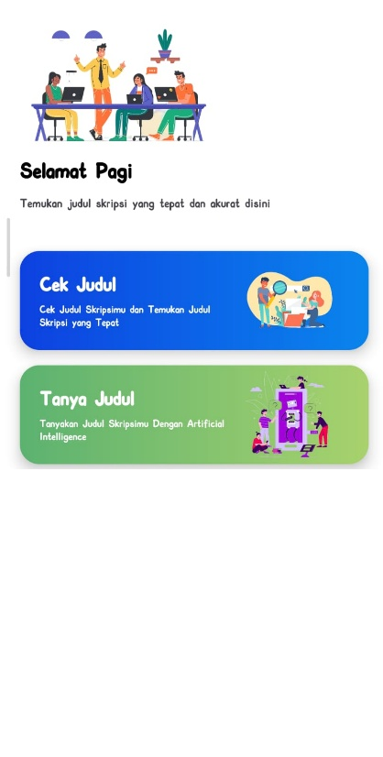

Gambar 4 Tampilan Menu Aplikasi

Pada gambar 4, tampak tampilan halaman menu pada aplikasi. Terdapat halaman “Cek Judul” untuk mengecek judul apakah memliki tingkat kemiripan yang tinggi dengan judul yang ada. Selanjutnya terdapat menu “Tanya Judul” di dalam menu ini, pengguna atau *user* dapat bertanya dengan *Artificial Inteliigence* seputar judul-judul skripsi teknik informatika, dan memberikan beberapa ide judul skripsi untuk pengguna atau *user*.

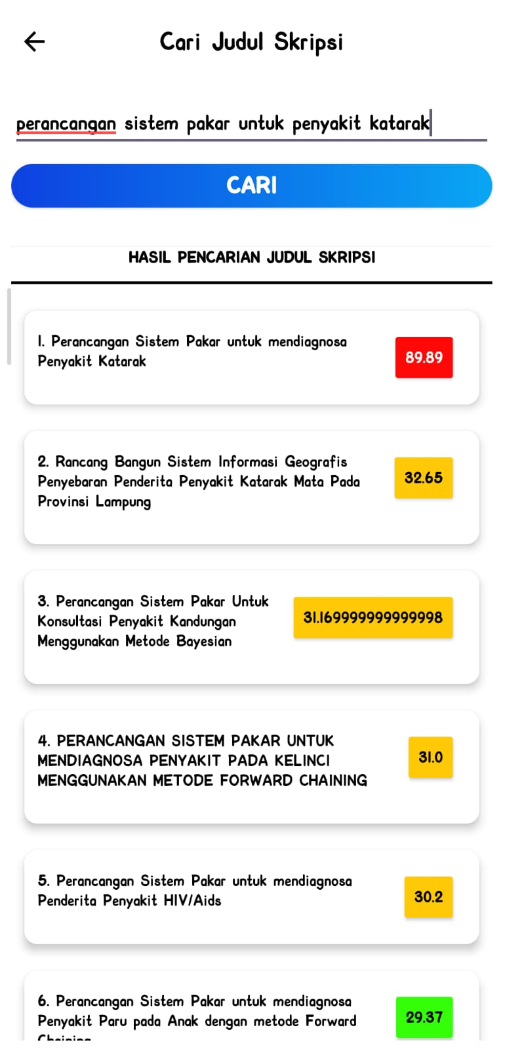

Gambar 5 Hasil Cek Kemiripan Judul Skripsi

Pada gambar diatas, yaitu gambar 5, merupakan tampilan dari hasil pengecekan judul skripsi dengan input *”perancangan sistem pakar untuk penyakit katarak”* yang dimana memiliki tingkat kemiripan yang tinggi terhadap judul skripsi *”Perancangan sistem pakar untuk mendiagnosa penyakit katarak”* dengan persentase 89,89%.

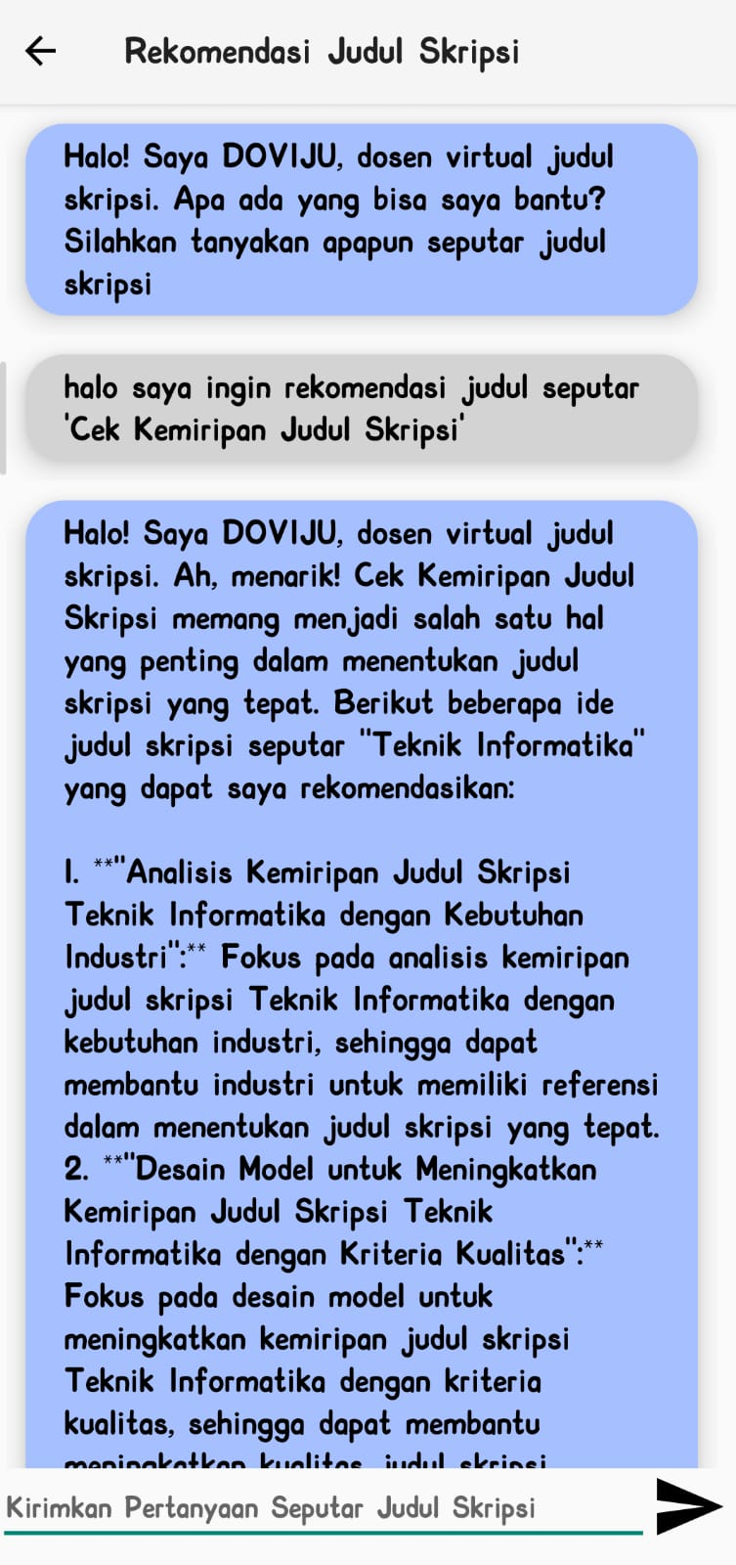

Gambar 6 Halaman *Chatting* Dengan *Artificial Intelligence*

Pada gambar 6, peneliti menambahkan fitur untuk dapat bertukar pikiran atau *Brainstorm* dengan teknologi *Artificial Intelligence.* Sehingga mahasiswa yang sedang atau ingin mengambil skripsi tetapi tidak tahu harus mulai dari mana dapat menggunakan fitur ini untuk menemukan ide dan menentukan judul skripsinya.

# 4. KESIMPULAN

Berdasarkan hasil penelitian yang telah dilakukan, dapat disimpulkan bahwa metode yang dikembangkan melalui kombinasi algoritma TF-IDF dan Fuzzy Matching dalam deteksi kemiripan teks menunjukkan hasil yang signifikan. Penelitian ini fokus pada penerapan metode tersebut dalam konteks judul skripsi, di mana kebutuhan akan akurasi tinggi sangat penting untuk menghindari plagiarisme dan memastikan orisinalitas. Dengan memanfaatkan kekuatan dari kedua algoritma ini, penelitian ini berhasil mengatasi beberapa tantangan utama yang sering muncul dalam deteksi kemiripan teks.

Kelebihan dalam kombinasi kedua algoritma ini diantaranya yaitu:

* Akurasi Tinggi: Kombinasi algoritma TF-IDF dan Fuzzy Matching mampu meningkatkan akurasi deteksi kemiripan teks, mengatasi variasi dan ketidakpastian dalam teks yang dibandingkan.
* Fleksibilitas: Metode ini dapat diterapkan pada berbagai jenis teks dengan panjang dan kompleksitas yang bervariasi.
* Implementasi Praktis: Pengembangan aplikasi Android sebagai implementasi dari metode ini memudahkan pengguna untuk mengecek kemiripan judul skripsi secara langsung dan efisien.

Dalam penelitian ini juga memiliki kekurangan yaitu diantaranya:

* Kompleksitas Perhitungan: Kedua kombinasi algoritma ini apabila digunakan dalam data dengan jumlah yang sangat besar atau *Big Data* membutuhkan sumber daya komputasi yang tinggi.
* Keterbatasan Data: Pada penelitian ini, pengujian data masih terbatas pada *dataset* tertentu (judul skripsi dari program studi Teknik Informatika), sehingga hasil tidak sepenuhnya representatif untuk judul skripsi dari berbagai domain.

Untuk mengatasi beberapa kekurangan dalam penelitian ini, beberapa pengembangan lebih lanjut untuk kedepannya ialah:

* Perluasan Dataset: Penelitian lebih lanjut dapat menguji metode ini dengan dataset yang lebih beragam dan luas untuk meningkatkan generalisasi hasil.
* Integrasi Dengan Teknologi Lain: Mengintegrasikan metode ini dengan teknologi lain seperti kecerdasan buatan (*Artificial Intelligence*) untuk meningkatkan kemampuan deteksi serta memberikan saran yang lebih baik terkait dengan kemiripan judul skripsi.
* Optimasi Algoritma: Penelitian lebih lanjut terhadap pengoptimalan kombinasi kedua algoritma ini dapat mengurangi kompleksitas perhitungan serta meningkatkan efesiensi komputasi yang lebih baik.

# 5. SARAN

Untuk penelitian lebih lanjut, penelitian dapat memperluas dataset yang digunakan dalam pengujian agar mencakup judul skripsi dari berbagai institusi dan disiplin ilmu, sehingga hasil penelitian dapat lebih representatif dan dapat digeneralisasikan. Selain itu, pengembangan teknik optimasi untuk mengurangi kompleksitas perhitungan dari kombinasi algoritma TF-IDF dan Fuzzy Matching dapat diterapkan dengan lebih efisien dan cepat pada berbagai platform dengan sumber daya komputasi yang bervariasi. Penelitian selanjutnya juga dapat memfokuskan pada peningkatan akurasi melalui pengintegrasian metode ini dengan teknologi kecerdasan buatan lainnya, seperti machine learning atau deep learning, untuk memberikan hasil deteksi yang lebih presisi dan mampu menangani variasi teks yang lebih luas.

# UCAPAN TERIMA KASIH

Penulis mengucapkan terima kasih kepada Tim Redaksi Jurnal Teknika Politeknik Negeri Sriwijaya yang telah memberi memberi kesempatan, sehingga artikel ilmiah ini dapat diterbitkan.

# DAFTAR PUSTAKA

[1] Mauliddin, “Analisis Kesalahan Penggunaan Uji Statistik pada Skripsi Mahasiswa,” *J. Mat. dan Pembelajaran*, 2017.

[2] N. Alamsyah, “DETEKSI PLAGIARISME TINGKAT KEMIRIPAN JUDUL SKRIPSI DENGAN ALGORITMA WINNOWING,” *Technol. J. Ilm.*, 2017, doi: 10.31602/tji.v8i4.1119.

[3] U. N. Hasanah, R. Satra, and F. Umar, “Deteksi Kemiripan Judul Skripsi Menggunakan Algoritma Smith Waterman,” *Bul. Sist. Inf. dan Teknol. Islam*, 2020, doi: 10.33096/busiti.v1i1.676.

[4] N. Fitrianingsih, M. Asfi, D. Prasetyo, R. P. Kusuma, and M. A. Sulhan, “Deteksi Tingkat Kemiripan Judul Menggunakan Algoritma Oliver Pada Sistem Informasi Pengajuan Skripsi,” *J. MEDIA Inform. BUDIDARMA*, 2022, doi: 10.30865/mib.v6i4.4409.

[5] Y. Gu, Y. Wang, J. Huan, Y. Sun, and S. Xu, “An improved TFIDF algorithm based on dual parallel adaptive computing model,” *Int. J. Embed. Syst.*, 2020, doi: 10.1504/IJES.2020.108278.

[6] N. K. Widyasanti, I. K. G. Darma Putra, and N. K. Dwi Rusjayanthi, “Seleksi Fitur Bobot Kata dengan Metode TFIDF untuk Ringkasan Bahasa Indonesia,” *J. Ilm. Merpati (Menara Penelit. Akad. Teknol. Informasi)*, 2018, doi: 10.24843/jim.2018.v06.i02.p06.

[7] T. Efriyanto and M. Hayaty, “JARO WINKLER ALGORITHM FOR MEASURING SIMILARITY ONLINE NEWS,” *J. Tek. Inform.*, 2022.

[8] B. Berger, M. S. Waterman, and Y. W. Yu, “Levenshtein Distance, Sequence Comparison and Biological Database Search,” *IEEE Trans. Inf. Theory*, 2021, doi: 10.1109/TIT.2020.2996543.